讀曾侯乙墓竹簡、望山楚墓竹簡雜記

（首發）

夏小寒

最近《楚地出土戰國簡冊合集》第三冊、第四冊出版（下文簡稱《楚集》），分別刊布了曾侯乙墓竹簡和望山楚墓竹簡、曹家崗楚墓竹簡的紅外圖像，以及編著者在此基礎上綜合學界研究做出的釋文和考釋。[1]這些圖像大都十分清晰，可據以訂正舊有考釋。今撰札記數則，以就正於方家。

**一、曾侯乙墓竹簡**

簡166、171有相同之字，分別作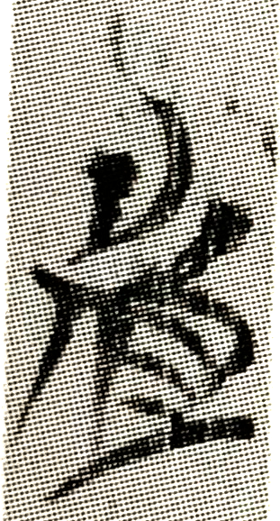和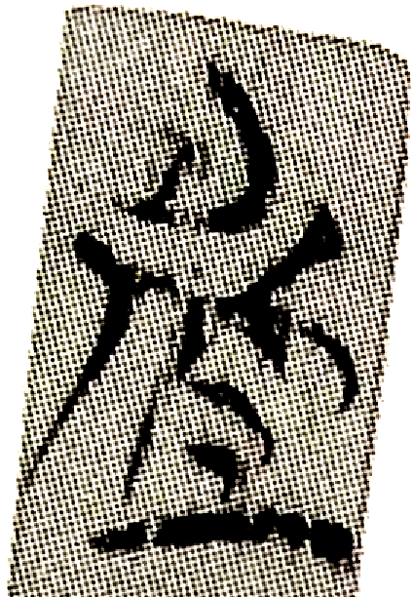、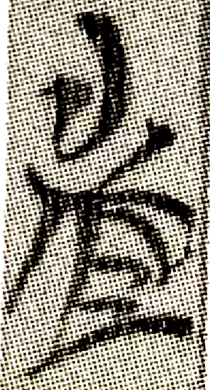，是所記馬名的一部分。原整理者將其下部隸定爲“皿”，上部則摹錄原形。[2]其後學者多從之。今按：此字疑爲从皿、勺聲之字，見於清華簡《趙簡子》，用爲“趙”。[3]曾侯乙簡之字可能也用爲“趙”。

簡198有人名“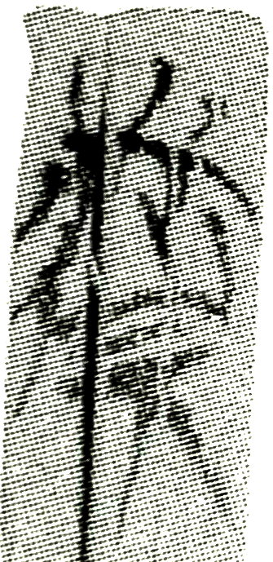陽公”，原整理者將首字隸定爲“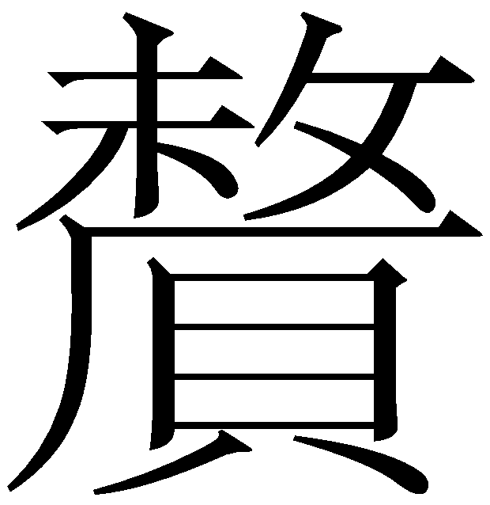”，無說。[4]《曾侯乙墓竹簡文字編》隸定作“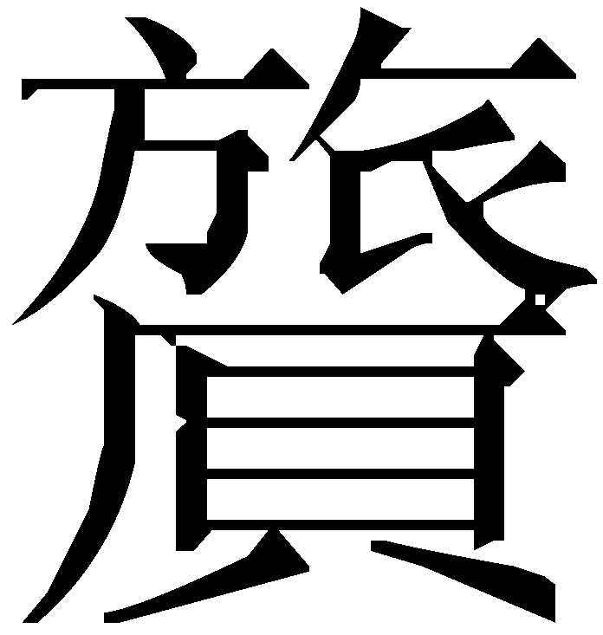”，並括注問號存疑。[5]施謝捷先生所作釋文（未刊稿）從之，並括注“旅－魯”。蕭聖中先生根據紅外圖像，在《曾侯乙墓竹簡文字編》的基礎上將其隸定爲从旅、从貝，但未加括注。[6]《楚集》未釋，表示存疑。[7]今按：施謝捷先生讀此字爲“魯”當可從，從紅外圖像看，此字上部實从彳、旅。“魯陽公”之“魯”或用“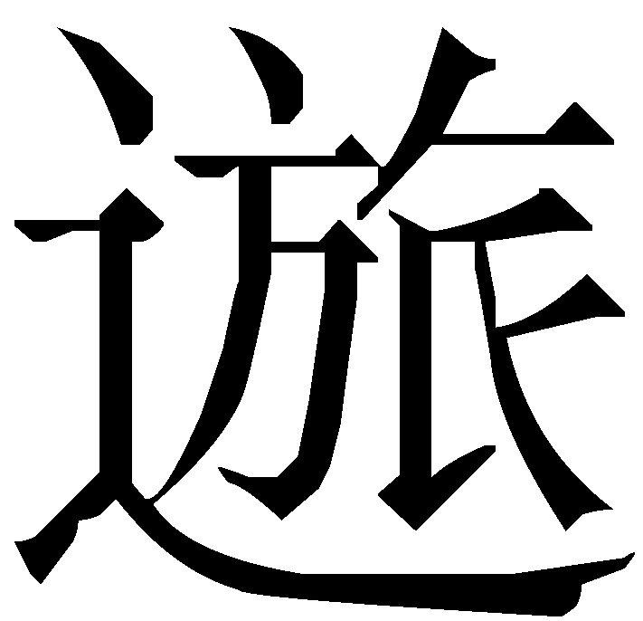”字表示，[8]此字應是將“”字的“止”旁改換爲“貝”旁而來，可分析爲从貝、省聲。

簡213有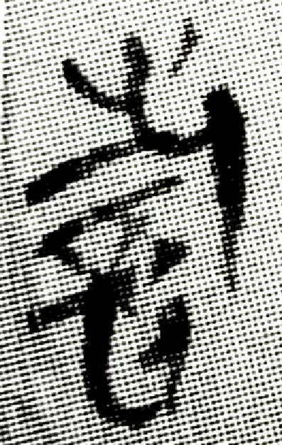字，原整理者認爲是金文中常用爲“祈”的“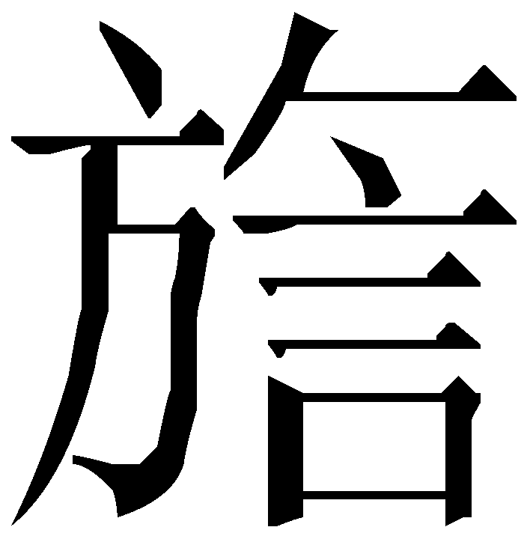”字，[9]學者多從之。今按：此字言旁之外的部分與曾侯乙簡常見的“㫃”旁並不相同，這一部分當是“尤”，此字應釋爲“訧”，見於新蔡簡，作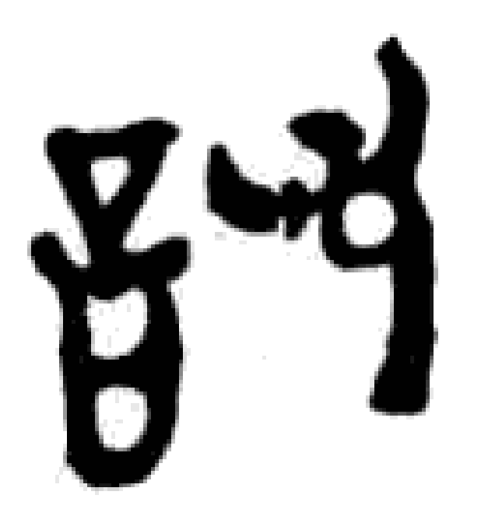。[10]曾侯乙簡文例爲“訧一夫”，爲木偶名稱，其義待考。

**二、望山一號墓竹簡**

簡171和172均殘存同一個貞人的名字，舊有釋文皆作“苛愴”，其紅外圖像作：

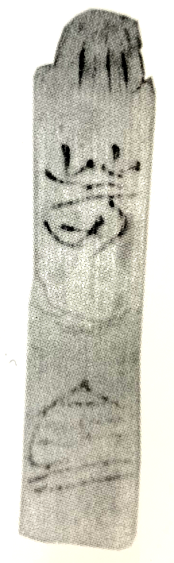簡171 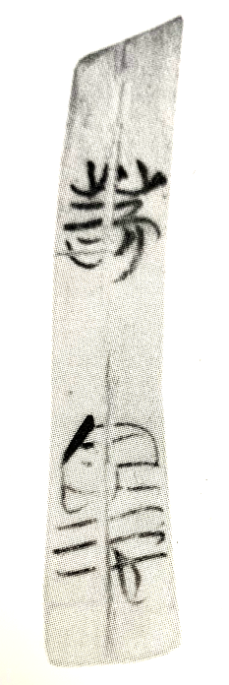簡172

可知簡171人名實爲“苛倉”，與簡172的用字不同。這兩枚竹簡字跡有別，當爲不同書手所寫，或許反映了書手個人用字習慣的差異。就本人粗略觀察，望山一號墓竹簡至少有三種字跡，不同字跡簡文的字形結構、用字習慣存在或多或少的差異（當然，同一種字跡的簡文有時在字形結構、用字習慣方面也有差異）。近年來，楚簡字跡方面的研究越來越受到學者的重視，如果能對望山簡的字跡進行研究，揭示因書手不同而導致的字形、用字方面的差異，想必會有不少收穫，可能在簡文綴合等方面也會有一定進展。

簡206殘存之字舊皆釋“二具”，此簡紅外圖像作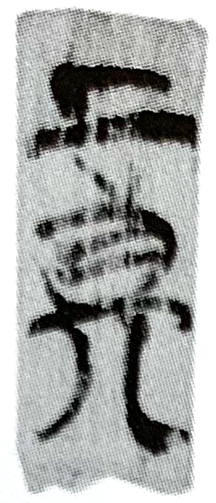，當釋爲“奠”。可對照以下楚簡文字：[11]

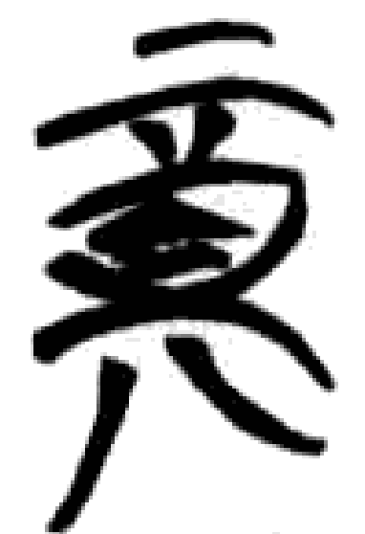新蔡簡甲三312 D:\04戰國秦漢文字與簡帛\99工具書\战国简字表\包山楚简分字\bs002000186\bs002000186+64奠01 .tif包山簡186 郭店·性自命出1

此簡殘存一字，文義不可知。商承祚先生將其歸入二號墓竹簡（編爲63號），《楚集》認爲此片可能屬於一號墓的簽牌。[12]從字跡風格看，商先生說或可考慮。

**三、望山二號墓竹簡**

望山二號墓竹簡第6號簡記有“紫韋之A”。整理者將“A”字左旁隸定爲“阝”，右旁缺而未釋。[13]劉國勝先生認爲其“左旁從阜，右旁的下半似作‘巿’，待考”。[14]《楚集》摹錄原形，認爲“此字亦見於9、36號簡，待考”。[15]相關簡文的紅外圖像如下：

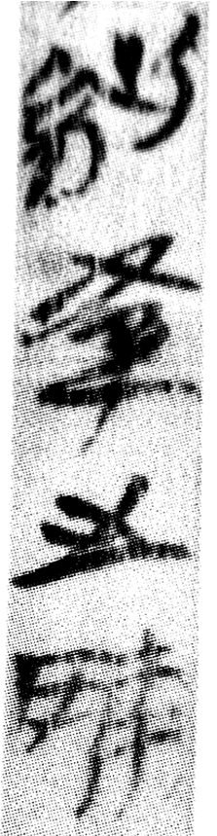簡6 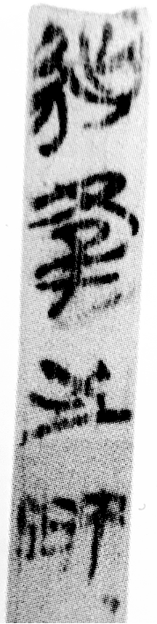簡9 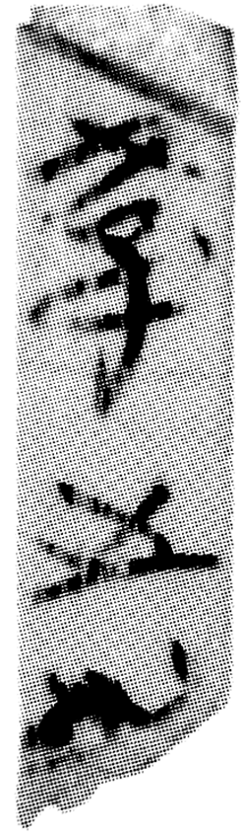簡36

劉國勝先生所辨認的簡6之字的筆畫是正確的，可以補充的是，其右旁上半也是“巿”，當隸定作“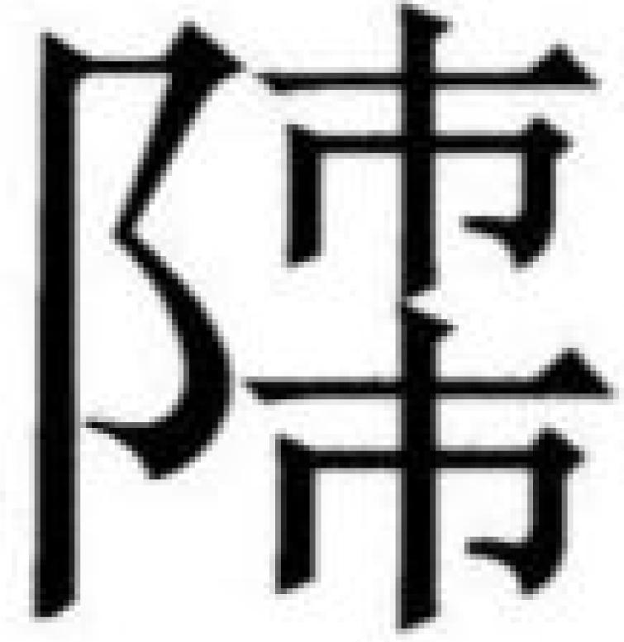”，即“帥”字異體。這種寫法的“帥”字見於清華簡：[16]

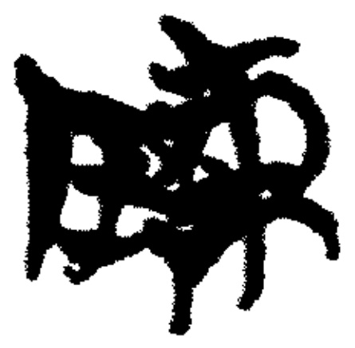楚居7 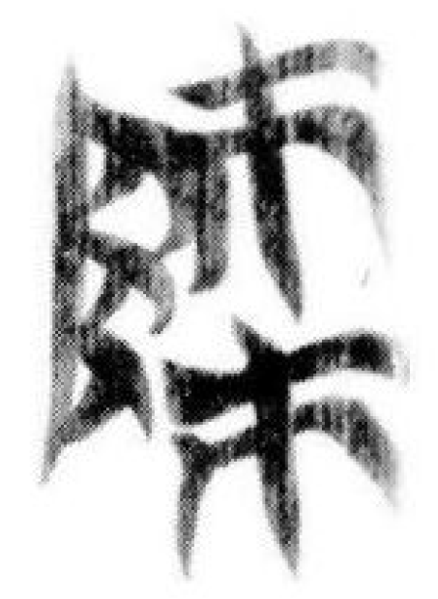命一1

《楚居》簡7所記爲楚國先公蚡冒的名字“酓帥”。對應典籍的“熊率”；[17]《廼命一》簡1相關文句爲“西〈廼〉命辟（嬖）□□□帥（率）共氒（厥）事”[18]。

簡9、簡36之字舊皆缺釋。簡36之字殘缺不全，左旁似非“阜”，不一定與“A”爲同一字。簡9之字从阜、巿，上引《楚集》指出其與簡6之字爲同一字，可從。這樣寫法的“帥”見於司馬楙編鎛：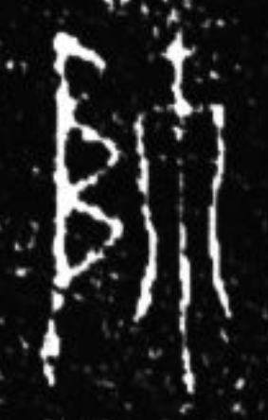，其文例爲：“亦帥刑（型）灋則”。[19]

《說文》：“帥，佩巾也。帨，帥或从兌。”《廣雅·釋器》：“帨，巾也。”王念孫疏證：“巾者，所以覆物，亦所以拭物。”簡文“紫韋之帥”當指用紫色皮革製作的蒙覆物，與其前的“狸莫之蒙”（簡6）屬同類物品。這可以說是古文字中首次見到的用其本義的“帥”字。

望山二號墓竹簡簡51：“〼B，一豕B”。“B”字原整理者釋爲“盎”。[20]劉國勝先生僅對“B”字的皿旁作出隸定，認爲此句可與包山簡265“一牛鑐，一豕鑐”對照，疑“B”字上部爲“侕”，與“鑐”爲一字異體，指煮牲之鼎。[21]《楚集》缺釋此字，表示存疑。[22]此簡紅外圖像作：

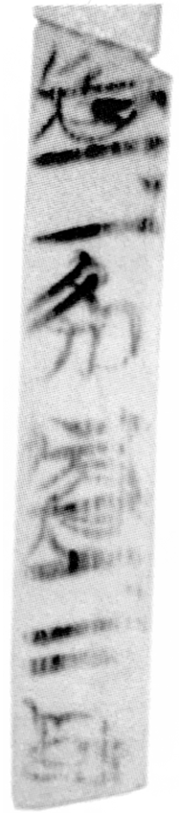

“豕”下之字的字形較爲完整，其上部中間爲“而”（近似於“天”），左、右皆有筆畫，整字除去“而”之外的部分，應即楚文字“羹”字等所从的“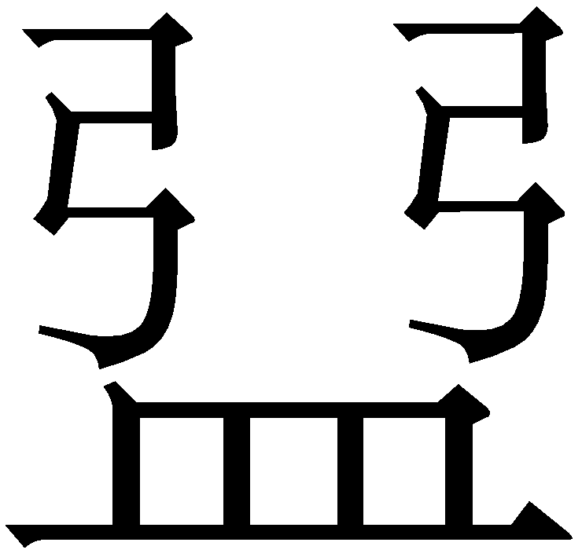”，[23]劉國勝先生指出此字與包山簡的“鑐”爲一字異體，當可信從。2005年河南上蔡郭莊1號楚墓出土的競之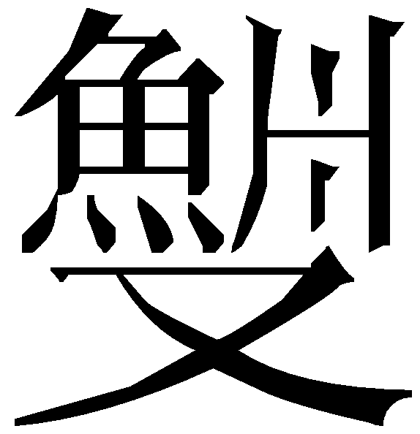鼎，自名爲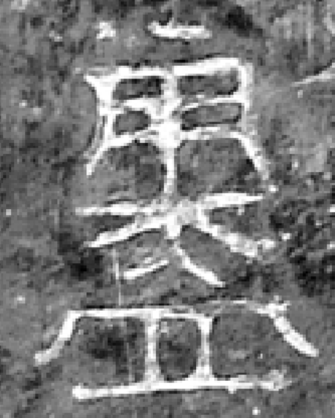，从皿、需聲，與包山簡的“鑐”亦爲一字異體。[24]

2020年1月6日稿

1. 武漢大學簡帛研究中心、湖北省博物館編著：《楚地出土戰國簡冊合集（三）》，北京：文物出版社，2019年11月。武漢大學簡帛研究中心、湖北省文物考古研究所、黃岡市博物館編著：《楚地出土戰國簡冊合集（四）》，北京：文物出版社，2019年11月。
2. 湖北省博物館編：《曾侯乙墓》，北京：文物出版社，1989年7月，第499頁。
3. 李學勤主編：《清華大學藏戰國竹簡（柒）》，上海：中西書局，2017年4月，第181頁。
4. 湖北省博物館編：《曾侯乙墓》，第500頁。
5. 張光裕、滕壬生、黃錫全主編：《曾侯乙墓竹簡文字編》，臺北：藝文印書館，1997年1月，第353頁。
6. 蕭聖中：《曾侯乙墓竹簡釋文補正暨車馬制度研究》，北京：科學出版社，2011年7月，第124頁。
7. 武漢大學簡帛研究中心、湖北省博物館編著：《楚地出土戰國簡冊合集（三）》，第35頁。
8. 如曾侯乙簡119、195和包山簡4，參看滕壬生：《楚系簡帛文字編（增訂本）》，武漢：湖北教育出版社，2008年10月，第653頁。
9. 湖北省博物館編：《曾侯乙墓》，，第530頁注281。
10. 參看滕壬生：《楚系簡帛文字編（增訂本）》，第227頁。
11. 參看滕壬生：《楚系簡帛文字編（增訂本）》，第460—461頁。
12. 武漢大學簡帛研究中心、湖北省文物考古研究所、黃岡市博物館編著：《楚地出土戰國簡冊合集（四）》，第39頁注181。
13. 湖北省文物考古研究所、北京大學中文系編：《望山楚簡》，北京：中華書局，1995年6月，第107頁。
14. 劉國勝：《楚喪葬簡牘集釋》，北京：科學出版社，2011年11月，第100頁注46。劉先生原來在博士論文中將此字隸定爲“鞅”，參看劉國勝：《楚喪葬簡牘集釋》，武漢大學博士學位論文（指導教師：陳偉），2003年5月，第86頁。
15. 武漢大學簡帛研究中心、湖北省文物考古研究所、黃岡市博物館編著：《楚地出土戰國簡冊合集（四）》，第49頁注29。
16. 李學勤主編：《清華大學藏戰國竹簡文字編（壹—叁）》，上海：中西書局，2014年5月，第212頁。黃德寬主編：《清華大學藏戰國竹簡（玖）》，上海：中西書局，2019年11月，第271頁。
17. 李學勤主編：《清華大學藏戰國竹簡（壹）》，上海：中西書局，2010年12月，第186—187頁。
18. 黃德寬主編：《清華大學藏戰國竹簡（玖）》，第171頁。
19. 董珊《試說山東滕州莊里西村所出編鎛銘文》，2008年4月24日發表於復旦大學出土文獻與古文字研究中心網站：<http://www.gwz.fudan.edu.cn/Web/Show/408>。
20. 湖北省文物考古研究所、北京大學中文系編：《望山楚簡》，第112頁。
21. 劉國勝：《楚喪葬簡牘集釋》，105頁。
22. 武漢大學簡帛研究中心、湖北省文物考古研究所、黃岡市博物館編著：《楚地出土戰國簡冊合集（四）》，第44頁。
23. 此形本爲“鼎或鬲加火旁”之形，其下部在西周金文中就有变爲“皿”者，參看陳劍：《釋上博竹書和春秋金文的“羹”字異體》，《戰國竹書論集》，上海：上海古籍出版社，2013年12月，第256—257頁。
24. 參看石小力：《〈商周青銅器銘文暨圖像集成續編〉釋文校訂》，鄒芙都主編：《商周青銅器與先秦史研究論叢》，北京：科學出版社，2017年6月，第 142—143頁。